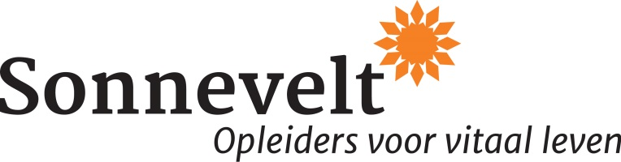

Literatuurlijst opleiding Stress en Burn-out Coach
2024

Deze opleiding is inclusief lesmap en exclusief onderstaande literatuur. De literatuur hoeft niet te worden aangeschaft, maar dient wel te worden gelezen.

De literatuur kan worden besteld bij YouBeDo.com tegen de gebruikelijke prijs. YouBeDo.com doneert echter tot 12% van het aankoopbedrag aan een goed doel naar keuze.

Klik op deze link om de literatuurlijst bij YouBeDo te openen.

VERPLICHT
Titel: De Levenscode
Auteur: Albert Sonnevelt
ISBN: 9789081856522

Titel: Leef als een beest
Auteur: Witte Hoogendijk, Wilma de Rek
ISBN: 9789460039270

Titel: Kiezen vanuit je hart
Auteur: Albert Sonnevelt
ISBN: 9789081856508

Titel: In wankel evenwicht
Auteur: Boudewijn van Houdenhove
ISBN: 9789401431477
Titel: Overdracht en tegenoverdracht
Auteur: Fee van Delft
ISBN: 9789 0244 28281

Titel: Je ongekende vermogens
Auteur: Anthony Robbins
ISBN: 9789021572284

Titel: De NLP-coach als Inspirator
Auteurs: Peter Dalmeijer en Paul Lenferink
ISBN: 9789081182119
Verkrijgbaar via Vidarte: https://www.vidarte.nl/producten/

Wil je alvast beginnen of vooruit werken voor deze opleiding, dan raden wij je aan te starten met ‘De Levenscode’ en/of ‘Leef als een beest’.

TER INSPIRATIE
- Uw brein als medicijn, David Servan-Schreiber, ISBN: 9789021565248
- Bijnieruitputting, James L. Wilson, ISBN: 9789079872251
- Liefde in wonderland, R. Boswijk-Hummel, ISBN: 9789060207567
- Geweldloze Communicatie, Marshall B. Rosenberg, ISBN: 9789047703617
- In 10 stappen een excellente coachhouding, Lia Goossens en Saskia Janssen, ISBN:9789493187054

